Η Πρόεδρος και το διδακτικό προσωπικό του Τμήματος Διοικητικής Επιστήμης και Τεχνολογίας της Σχολής Οικονομικών Επιστημών του Πανεπιστημίου Δυτικής Μακεδονίας ευχαριστεί τους μαθητές του της Α & Β τάξης του Γενικού Ενιαίου Λυκείου Θέρμου Αιτωλοακαρνανίας
που πραγματοποίησαν επίσκεψη στις εγκαταστάσεις του τμήματος στα Κοίλα Κοζάνης την Πέμπτη 27 Μάϊου 2023.
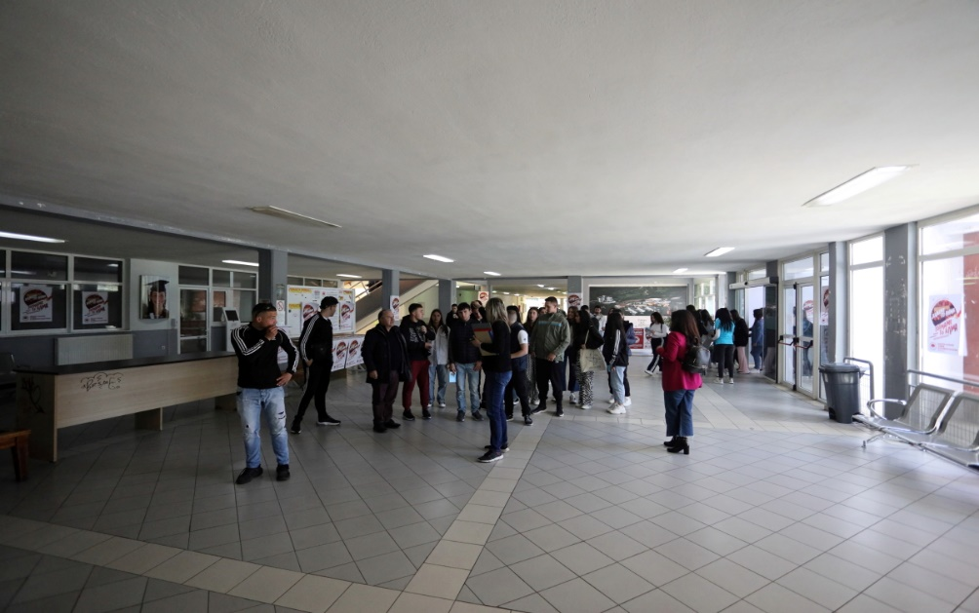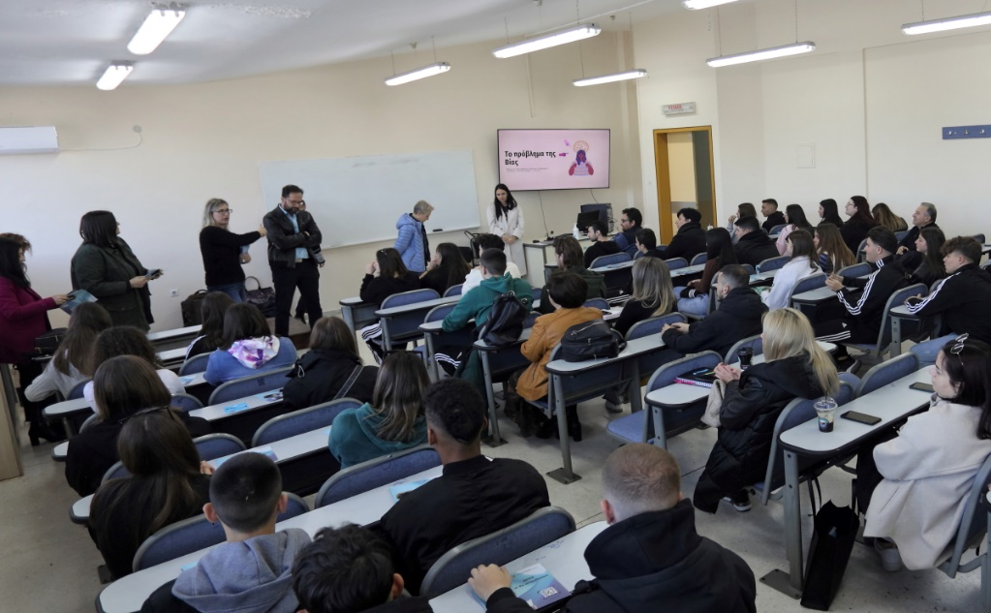

Ειδικά θα θέλαμε θα ευχαριστήσουμε τους συνοδούς εκπαιδευτικούς κ. Νικόλαο Τσέλιο, Φυσικός , κ.Δημήτριο Πρέντζα , Βιολόγο, κ Πηγή Κρικοχωρίτη, Φιλόλογος και Αικατερίνη Πελέκη, Αγγλικής Φιλολογίας ( αλλά και απόφοιτη του ΠΜΣ «ΔΙΟΙΚΗΣΗ ΑΝΘΡΩΠΙΝΟΥ ΔΥΝΑΜΙΚΟΥ, ΕΠΙΚΟΙΝΩΝΙΑ ΚΑΙ ΗΓΕΣΙΑ» του τμήματος) .

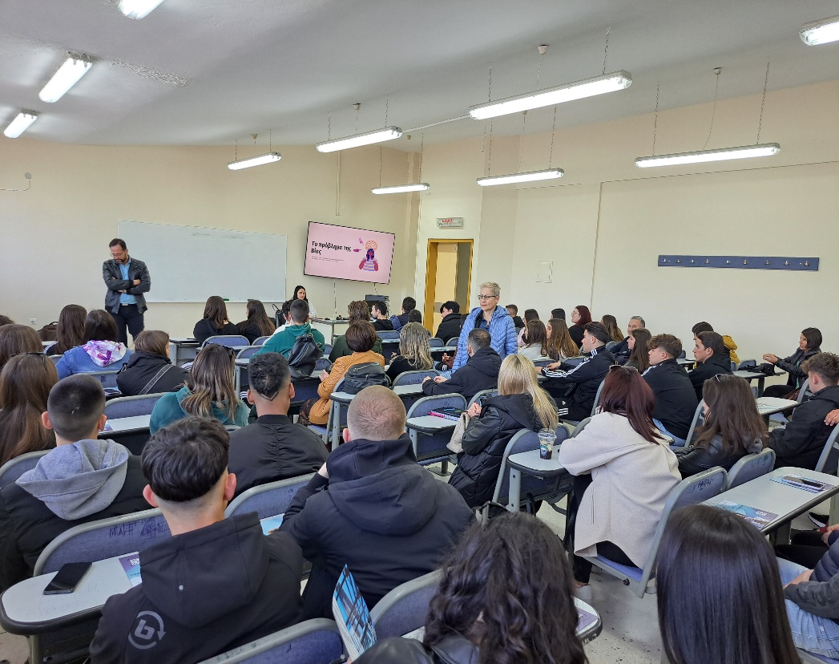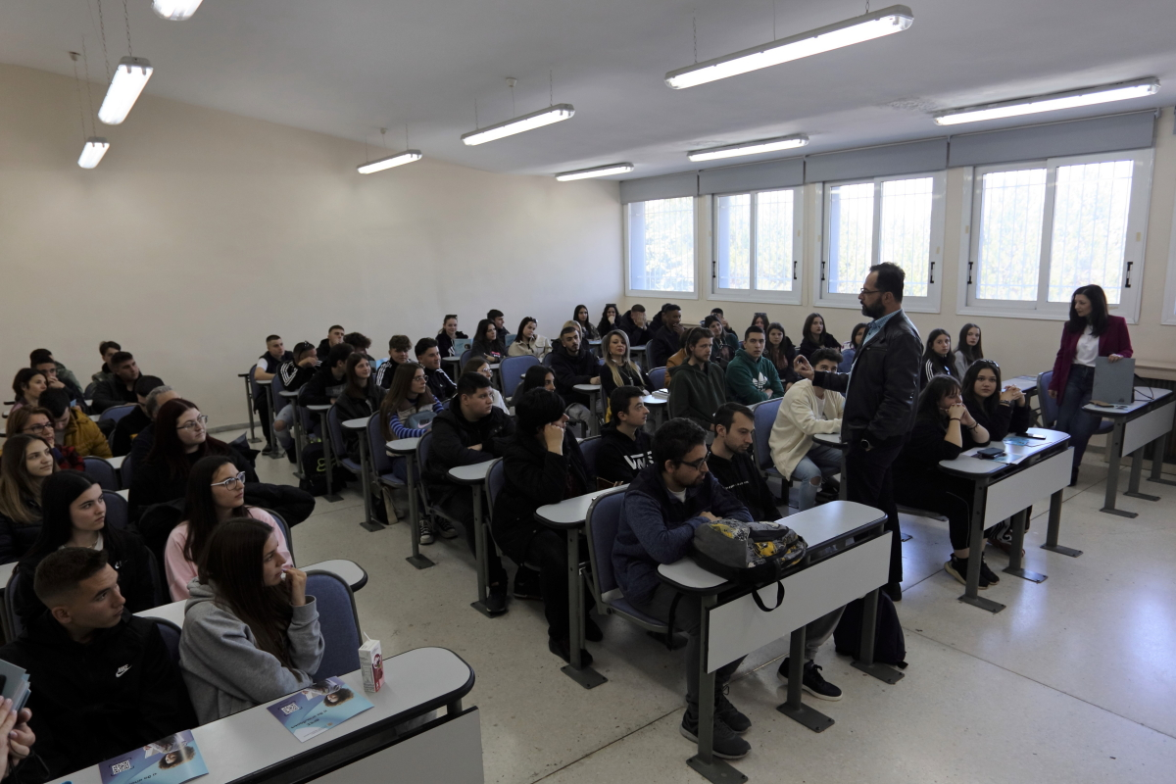
Πρωταρχικός μας στόχος είναι να δώσουμε την ευκαιρία στους μαθητές, να γνωρίσουν από κοντά το Τμήμα Διοικητικής Επιστήμης και Τεχνολογίας και να κεντρίσουμε το ενδιαφέρον τους για τη διεύρυνση των γνώσεων τους και την ευαισθητοποίησή τους στο χώρο των νέων Τεχνολογιών που διαδραματίζουν πρωτεύοντα ρόλο στην ανάπτυξη και στη λειτουργία των Επιχειρήσεων και των Οργανισμών.

Η Πρόεδρος του τμήματος
Διοικητικής Επιστήμης & Τεχνολογίας
Σωτηρία Τριαντάρη Καθηγήτρια ΔΕΤ ΠΔΜ

